**Информация к проекту решения по заявлению:**

**1.3 Заявитель: Калашян Джамал Гасанович**

**Земельный участок:**

кадастровый номер **54:35:014330:233**;

местоположение:Российская Федерация, Новосибирская область, город Новосибирск, Дзержинский р-н, пер. 5-й Трикотажный;

площадь 3057 кв.м.;(планшет 2482, 2483).

**Зонирование:** Зона застройки жилыми домами смешанной этажности (Ж-1), Подзона застройки жилыми домами смешанной этажности различной плотности застройки (Ж-1.1)

**Заявленные требования:** *в части увеличения максимального процента застройки для магазина с 70 % до 76 %*

**Обоснование согласно заявлению:** *в связи с тем, что конфигурация, рельеф, инженерно-геологические характеристики земельного участка являются неблагоприятными для застройки*

**Планируется: строительство магазина**

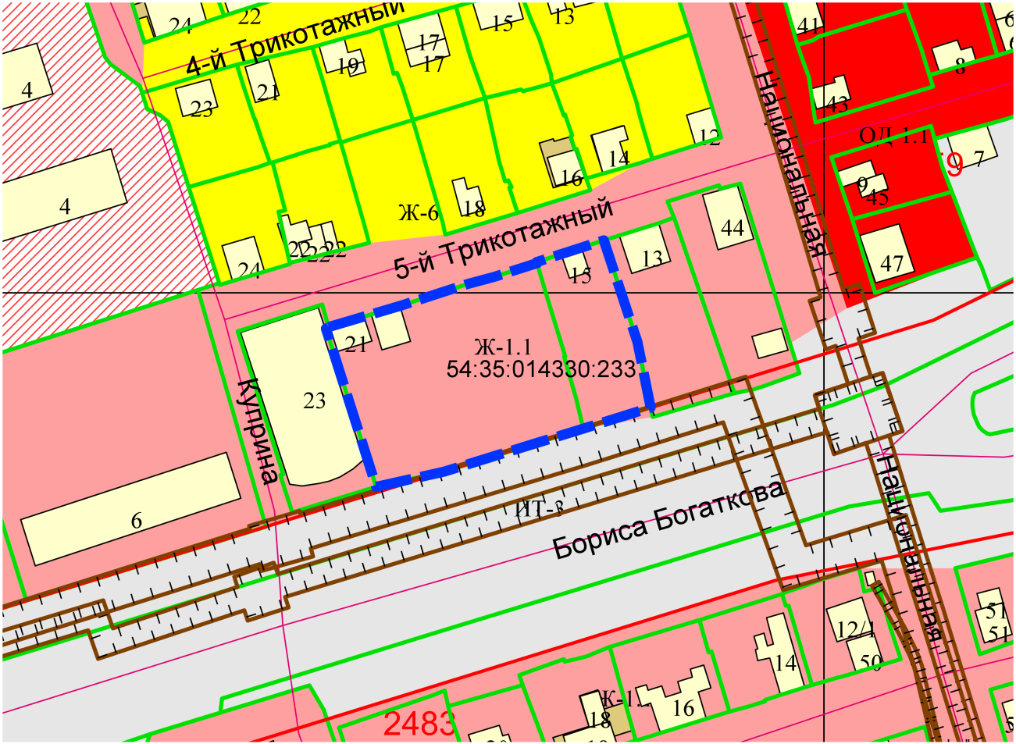

Приложения к заявлению: